Registrační číslo projektu: CZ.1.07/1.1.38/02.0025
Název projektu: Modernizace výuky na ZŠ Slušovice, Fryšták, Kašava a Velehrad
Tento projekt je spolufinancován z Evropského sociálního fondu a státního rozpočtu České republiky.

Hydrostatický tlak

NÁZEV

FY_048_Mechanické vlastnosti kapalin_Hydrostatický tlak

Autor: Mgr. Barbora Pivodová

Škola: Základní škola Slušovice, okres Zlín, příspěvková organizace

Anotace:

- Pracovní list je určen pro individuální práci žáků v předmětu fyzika
pro 7. ročník a pro práci s projektorem a počítačem.
- Materiál rozvíjí a prověřuje znalosti žáků o učivu – hydrostatický tlak.
- Je určen k vyvozování pojmů a procvičování slovních úloh.
- Materiál vznikal ze zápisů a příprav autorky.
- Vznikl jako doplňující materiál k učebnici: KOLÁŘOVÁ, Růžena. Fyzika pro
7. ročník základní školy. 1. vydání. Praha: Prometheus, 2002.222 s. ISBN 80-7196-119-1.

Téma: Hydrostatický tlak

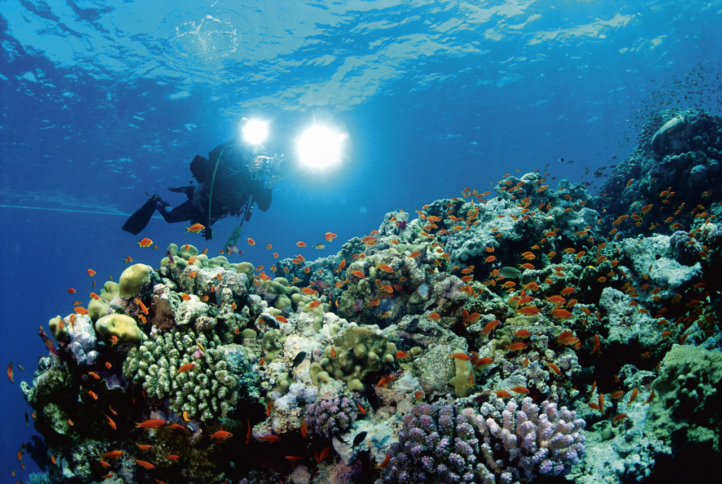 Obr. 1  Obr. 2

1. Označte správnou odpověď: hydrostatický tlak vypočítáme:

a) ph = ρ·g·v

b) ph = h·v·g

c) ph = h·ρ·g

2. Označte správnou odpověď: hydrostatický tlak závisí:

a) na hloubce kapaliny a na hustotě kapaliny

b) na hloubce kapaliny a rychlosti proudění kapaliny

c) na hustotě kapaliny a na hmotnosti kapaliny

3. Příklad číslo: 1

Jak veliký je hydrostatický tlak v moři v hloubce 50 m. (Hustota vody je 1020 $\frac{\text{kg}}{m^{3}}$)

4. Příklad číslo: 2

V jaké hloubce jezera je hydrostatický tlak 250 kPa.

5. Příklad číslo: 3

Určete hustotu kapaliny, která v hloubce 15 cm má hydrostatický tlak 20 250 Pa.

6. Příklad číslo: 4

Jak velký je hydrostatický tlak v Tichém oceáně v hloubce 4 km pod hladinou.
(Hustota vody je 1020 $\frac{\text{kg}}{m^{3}}$)

7. Doplňte: Spojené nádoby se využívají v různých zařízeních v domácnosti,
ve výrobě. Jsou to nádoby vzájemně propojeny, po nalití téže
kapaliny, vystoupí kapalina ve všech ramenech nádoby do stejné
výšky, protože je ………………………………………………………

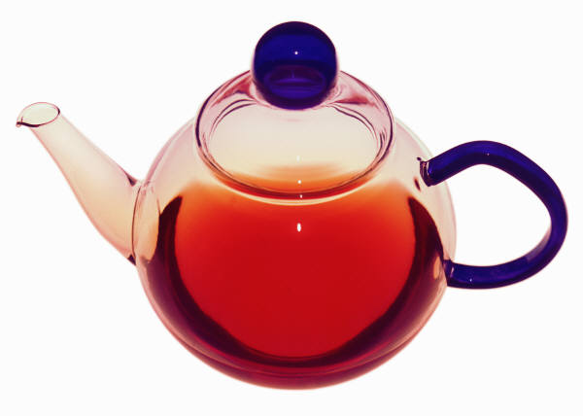Obr. 3 Obr. 4  obr. 5

8. Napište, který obrázek je příkladem spojené nádoby.

9. Přiřaďte, co k sobě patří:

1. Hydrostatický A) Libela

2. Spojené B) Tlak

3. Tlaková C) Nádoby

4. Hadicová D) Síla

10. Seřaďte hodnoty tlaku od největší hodnoty po nejmenší hodnotu:

a) 0,005 MPa b) 2 kPa c) 4,5 hPa

11. Křížovka

1. Kapalina na dno nádoby působí silou
2. Hydrostatický tlak závisí na
3. Hydrostatický tlak je
4. K hydraulickým zařízením patří hydraulické

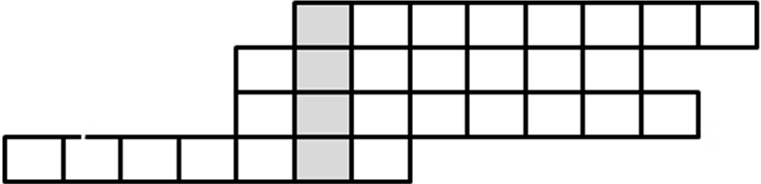

Řešení:

1. c
2. a

3. Příklad č. 1

h = 50 m
ρ = 1020 $\frac{\text{kg}}{m^{3}}$
g = 10 $\frac{N}{\text{kg}}$
ph =? (Pa)

ph = h·ρ·g
ph = 50 m·1020 $\frac{\text{kg}}{m^{3}}$·10 $\frac{N}{\text{kg}}$
ph = 510 000 Pa= 510 kPa

4. Příklad č. 2

ph = 250 kPa= 250 000Pa
ρ = 1000 $\frac{\text{kg}}{m^{3}}$
g = 10 $\frac{N}{\text{kg}}$
h = ? (m)
h = ph :(ρ·g)
h = 250 000 Pa :( 1000 $\frac{\text{kg}}{m^{3}}$·10 $\frac{N}{\text{kg}}$)
h = 25 m

5. Příklad č. 3

h = 15 cm= 0,15 m
ph = 20 250 Pa
g = 10 $\frac{N}{\text{kg}}$
ρ = ?($\frac{\text{kg}}{m^{3}}$)
__________
ρ = ph: (h·g)
ρ= 20 250 Pa: (0,15 m·10 $\frac{N}{\text{kg}}$)
ρ = 13 500 $\frac{\text{kg}}{m^{3}}$
________________

6. Příklad č. 4 7. stejný hydrostatický tlak

h = 4 km= 4000 m 8. všechny obrázky
ρ = 1020$\frac{\text{kg}}{m^{3}}$ 9. 1B; 2C; 3D; 4A
g = 10$\frac{N}{\text{kg}}$ 10. 2kPa; 0,005 MPa; 4,5 hPa
ph = ?(Pa)

ph = h·ρ·g
ph = 4000 m·1020$\frac{\text{kg}}{m^{3}}$·10$\frac{N}{\text{kg}}$
ph = 40 800 000 Pa = 40,8 MPa

11. Křížovka (Tlak)

1. Tlakovou

2. Hloubce

3. Kapalině

4. Zvedáky

Informace k pracovnímu listu:

Pracovní list vypracovala: Mgr. Barbora Pivodová

Obr. 1; Obr. 2; Obr. 3; Obr. 4; Obr. 5- Kliparty office microsoft.com

